4CCADSERMT05-O
INICIANDO A DOCÊNCIA COM O PROJETO DE MONITORIA NA ÁREA DE SOLOS
Cassiana Felipe de Souza ⁽¹⁾; João Tadeu de Lima Oliveira⁽²⁾; Roberto Wagner C. Raposo⁽³⁾
Centro de Ciências Agrárias/Departamento de Solos e Engenharia Rural/ MONITORIA

RESUMO

A fertilidade do solo e a necessidade de mantê-la no grau mais elevado possível é objeto de estudo quando se sabe que todas as formas de vidas terrestres, animais e vegetais dependem dela. Assim sendo, a nutrição de plantas tem importância única no âmbito da vida na Terra e nas atividades do gênero humano. É indispensável por propiciar aumentos substanciais da produção e produtividade das diversas culturas, auferindo maiores retornos sobre os investimentos e, consequentemente, maiores lucros. As atividades relacionadas a monitoria da disciplina Nutrição Mineral, Adubos e Corretivos (NMAC), assim como, a de Fertilidade e Manejo do Solo/Fertilidade e Conservação do Solo (FMS/FCS) estão sendo exercidas no DSER, localizado no CCA, Campus II da UFPB, com carga horária de 12 horas. Essa atividade bastante requisitada pelos alunos mostra-se ser de bastante importância para melhorar o desempenho dos mesmos na disciplina, relativamente complexa e extensa. Nesse contexto, o monitor exerce funções que englobam esclarecimento de dúvidas, resolução de exercícios, elaboração de relatórios, preparação e execução de aulas, orientadas pelo professor, o acompanhamento em aulas práticas entre outros. O estudo baseou-se nas atividades exercidas pelo monitor, tendo como base a freqüência, participação e desempenho dos alunos. A monitoria tem proporcionado um aumento significativo no processo de aprendizagem, visto que tem auxiliado na fixação do conteúdo pelos alunos, uma vez que houve um bom índice de aprovação daqueles que participaram das aulas de monitoria. Através do processo de ensino e aprendizado das disciplinas NMAC e FMS/FCS pode-se ampliar os conhecimentos básicos para facilitar a integração do aluno com as ciências agrárias, fazendo com que os estudantes do curso de Agronomia e Zootecnia tenham uma maior compreensão, além de se relacionarem com outras disciplinas.

Palavras-chave: Plantas, Nutrição mineral, Fertilidade.

INTRODUÇÃO
O raio médio da Terra mede, aproximadamente, 6370 km. Porém, as plantas retiram a maior parte dos nutrientes que necessitam da camada superficial do solo, até a profundidade de 20 cm. Descontando as áreas ocupadas por rios, lagos e oceanos e as que atualmente não são propícias à agricultura e à pastagem, pode-se fazer uma idéia do valor do estudo da fertilidade do solo e da necessidade de mantê-la no grau mais elevado possível: é que desse “resíduo” do planeta dependem todas as formas de vidas terrestres, animais e vegetais (Mello et al,1983).
Dessa forma, o estudo da nutrição de plantas trata da aquisição de elementos nutritivos e da função desses elementos na vida das plantas. Como uma ciência, a nutrição de plantas é uma especialidade dentro do tópico geral da fisiologia vegetal e tem importância única no âmbito da vida na Terra e nas atividades do gênero humano (Epstein e Bloom,2006). É portanto, uma ciência que estuda os elementos essenciais ao crescimento da planta, sua entrada nas raízes, seu movimento e distribuição dentro da planta (Hoagland,1944 citado por Malavolta,2006).
Segundo Raij (1987) um dos maiores desafios atuais da tecnologia agrícola brasileira é propiciar aumentos substanciais da produção e produtividade das diversas culturas, levando o agricultor a obter maiores retornos sobre os investimentos e, consequentemente, a auferir maiores lucros. Nesse contexto, o estudo da Nutrição Mineral de Plantas, de Adubos e Corretivos empregados ao solo e, da Fertilidade e Manejo do Solo tornam-se essencial instrumento a produtividade agrícola, além de beneficiar diretamente o produtor, pela maior produtividade, redução de custos e aumentos nos lucros.
Num sentido amplo, o entrosamento, na escola, é uma necessidade indispensável, se quiser, realmente, educar. O entrosamento das disciplinas também se faz necessário para melhor orientar a aprendizagem do educando. Assim sendo, a monitoria atua sobre o indivíduo a fim de levá-lo a um estado de maturidade que o capacite a se encontrar com a realidade de maneira consciente, equilibrada e eficiente (Nérici,1915).
O presente estudo baseia-se nas atividades exercidas pelo monitor, tendo como base a frequência, participação e desempenho dos alunos que cursam as disciplinas Nutrição Mineral, Adubos e Corretivos e a de Fertilidade e Manejo do Solo/Fertilidade e Conservação do Solo (FMS/FCS). Podendo-se assim visualizar o êxito dos alunos que participaram da monitoria com aqueles que não a usufruíram.
DESCRIÇÃO METODOLÓGICA
As atividades de monitoria estão sendo exercidas no DSER, localizado no CCA, Campus II da UFPB, com carga horária de 12 horas, a qual assiste aos alunos do curso de Agronomia e Zootecnia matriculados nas disciplinas de Nutrição Mineral, Adubos e Corretivos e de Fertilidade e Manejo do Solo/ Fertilidade e Conservação do Solo, respectivamente.Entre as atividades atribuídas ao monitor destaca-se a preparação e execução de aulas, orientadas pelo professor, o acompanhamento em aulas práticas realizadas em campo, especificamente na Fazenda Experimental Chã de Jardim, pertencente a UFPB e nos laboratórios das dependências do CCA (Laboratório de Fertilidade do Solo e o Laboratótio de Análise de Tecido Vegetal).
O atendimento aos alunos para esclarecimento de dúvidas, resolução de exercícios, assim como elaboração de relatórios dá-se na sala do professor orientador ou em uma das salas existentes no DSER destinadas a esse fim, nos turnos diurnos e noturnos para melhor satisfazer as necessidades de cada aluno. O material didático utilizado durante a monitoria consiste em livros, apostilas, quadro branco (ou de giz) e calculadoras.
RESULTADOS E DISCUSSÃO
A seguir serão abordados os dados relacionados ao período 2009.1, das turmas 1 e 2, da disciplina Nutrição Mineral, Adubos e Corretivos e da disciplina Fertilidade e Manejo do Solo/Fertilidade e Conservação do Solo, visto que o período 2009.2 ainda está em processo de andamento.
Observa-se na Tabela 1 e Figura 1 que o número de alunos matriculados na disciplina Fertilidade e Manejo do Solo/Fertilidade e Conservação do Solo (FMS/FCS) é superior ao número de alunos matriculados nas turmas 1 e 2 da disciplina Nutrição Mineral, Adubos e Corretivos (NMAC), isto devido a junção das turmas da grade curricular antiga e atual.
Tabela 1. Desempenho dos alunos matriculados na disciplina Nutrição Mineral, Adubos e Corretivos (NMAC), turma 1 e 2 e na disciplina Fertilidade e Manejo do Solo/Fertilidade e Conservação do Solo (FMS/FCS) período 2009.1.

Desempenho dos alunos | Número de alunos da (NMAC) turma 1 | Número de alunos da (NMAC) turma2 | Número de alunos da (FMS/FCS)
Trancamento | 0 | 1 | 0
Aprovados por média | 12 | 1 | 4
Reprovados sem final | 1 | 3 | 5
Aprovados na final | 4 | 7 | 20
Reprovados na final | 2 | 0 | 3
Total de alunos matriculados | 19 | 12 | 32

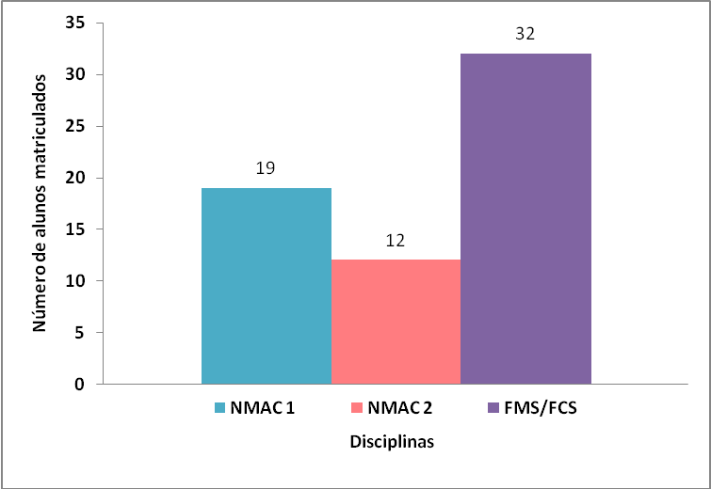
Figura 1. Número de alunos matriculados nas disciplinas Nutrição Mineral, Adubos e Corretivos (NMAC), turma 1 e 2 e Fertilidade e Manejo do Solo/Fertilidade e Conservação do Solo (FMS/FCS) período 2009.1.

O desempenho dos alunos da turma 1 de NMAC foi melhor que a turma 2, uma vez que foram aprovados por média um número de alunos superior aos demais (Fig. 2). No entanto, o número de alunos aprovados foi maior na turma de FMS/FCS, sendo que o número de alunos matriculados nesta turma era maior.
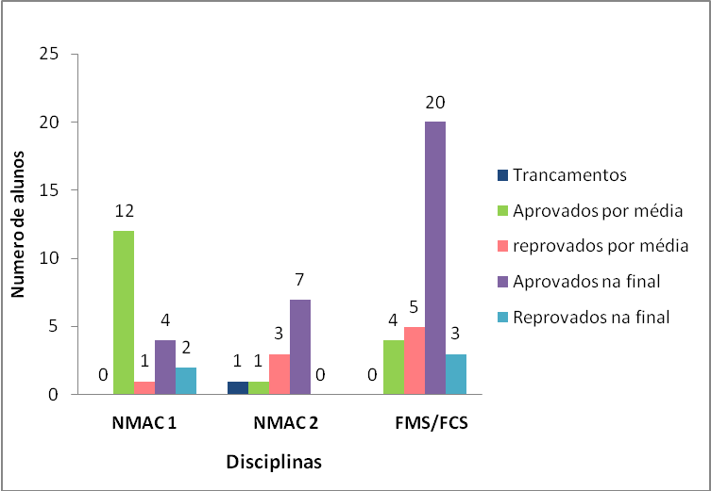
Figura 2. Desempenho dos alunos matriculados nas disciplinas Nutrição Mineral, Adubos e Corretivos (NMAC), turma 1 e 2 e Fertilidade e Manejo do Solo/Fertilidade e Conservação do Solo (FMS/FCS) período 2009.1.

Verifica-se na Tabela 2 e Figura 3 que o número de alunos da NMAC, turma 1, aprovados por média foi menor entre os alunos que participaram da monitoria, no entanto, nos exames finais o índice de aprovação foi maior para aqueles que participaram. Na figura 4 observa-se que o índice de alunos da NMAC, turma 2, aprovados por média foi maior entre os alunos que participaram da monitoria, bem como nos exames finais.

Tabela 2. Frequência e desempenho dos alunos matriculados na disciplina Nutrição Mineral, Adubos e Corretivos, turma 1 e 2, período 2009.1 com e sem participação da monitoria.

Desempenho dos alunos | Número de alunos que participaram |  | Número de alunos que não participaram
Desempenho dos alunos | Turma 1 | Turma 2 | Turma 1 | Turma 2
Aprovados por média | 5 | 1 | 7 | 0
Reprovados sem final | 0 | 1 | 0 | 2
Aprovados na final | 3 | 4 | 1 | 3
Reprovados na final | 0 | 0 | 3 | 0
Total de alunos | 8 | 6 | 11 | 6

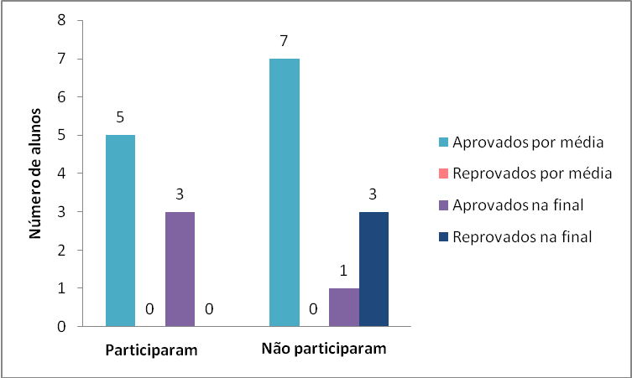
Figura 3. Desempenho dos alunos matriculados na disciplina Nutrição Mineral, Adubos e Corretivos (NMAC), turma 1, período 2009.1.

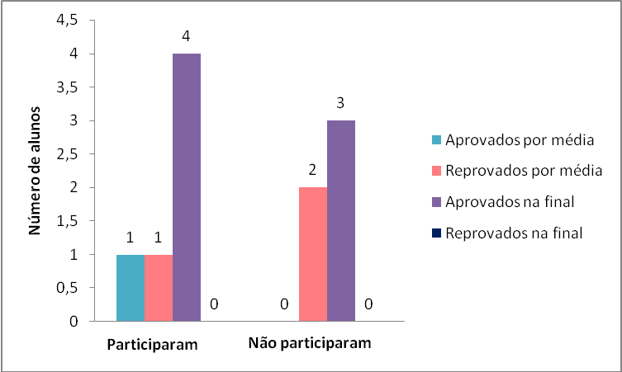
Figura 4. Desempenho dos alunos matriculados na disciplina Nutrição Mineral, Adubos e Corretivos (NMAC), turma 2, período 2009.1.

Observa-se na Tabela 3 e Figura 5 que o índice de aprovação por média entre os alunos da FMS/FCS que participaram da monitoria foi maior que aqueles que não participaram. O alto índice de alunos na final deve-se a baixa frequência dos alunos na monitoria.

Tabela 3. Frequência e desempenho dos alunos matriculados na disciplina Fertilidade e Manejo do Solo/Fertilidade e Conservação do Solo, período 2009.1. com e sem participação da monitoria.

Desempenho dos alunos | Número de alunos que participaram | Número de alunos que não participaram
Aprovados por média | 4 | 0
Reprovados sem final | 0 | 5
Aprovados na final | 9 | 11
Reprovados na final | 1 | 2
Total de alunos | 14 | 18

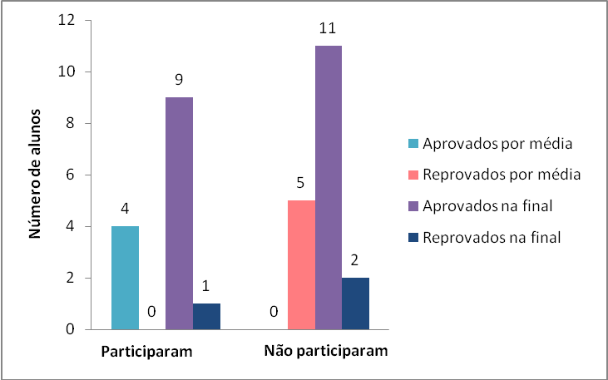
Figura 5. Desempenho dos alunos matriculados na disciplina Fertilidade e Manejo do Solo/Fertilidade e Conservação do Solo, período 2009.1.

CONCLUSÃO
- A monitoria tem proporcionado um aumento significativo no processo de aprendizagem, visto que tem auxiliado na fixação do conteúdo pelos alunos, uma vez que houve um bom índice de aprovação daqueles que participaram das aulas de monitoria;

- As aulas da monitoria ocorreram conforme se esperava, pois auxiliaram na compreensão da importância da disciplina assim como também na obtenção da aprovação dos alunos;

- Através do processo de ensino e aprendizado das disiplinas NMAC e FMS/FCS pode-se ampliar os conhecimentos básicos para facilitar a integração do aluno com as ciências agrárias, fazendo com que os estudantes do curso de Agronomia e Zootecnia tenham uma maior compreensão, além de se relacionarem com outras discipli
REFERÊNCIAS BIBILOGRÁFIAS
EPSTEIN, E. e BLOOM, A. Nutrição Mineral de Plantas: Príncipios e Perspectivas. 2ed. Londrina: Editora Planta, 2006. 404p.
FONTES, Paulo Cezar Resende. Diagnóstico do Estado Nutricional das Plantas. Viçosa: UFV, 2001. 122p.
MALAVOLTA, Euripedes. Manual de Nutrição de Plantas. São Paulo: Editora Agronômica Ceres, 2006. 638p.
MELLO,F.A.F.; BRASIL SOBRINHO,M. O. C.; ARZOLLA, S.; SILVEIRA,R.J.; COBRA NETTO, A.; KIEHL,J. C.. Fertilidade do Solo. São Paulo: Nobel, 1983. 400p.
NÉRICI, Inídeo Giuseppe. Metodologia do Ensino: uma introdução. 2ed. São Paulo: Atlas, 1981. 367p.
RAIJ, Bernardo van. Análise Química do Solo para fins de Fertilidade. Campinas: Fundação Cargill, 1987.170p.

